一、填一填：
（1）50km3m＝（ ）m
（2）10075公尺也就是（ ）公里（ ）公尺
（3）7公里120公尺＝（ ）公尺
（4）阿利騎腳踏車旅行，共騎了2公里50公尺，也就是說是﹙ ﹚公尺。
（5）學校跑道約長200（ ），跑5圈約跑了1（ ）。（填入適合的單位）
(6) 6070公尺是（ ）公里（ ）公尺。
(7)47公斤是（ ）公克。
(8)13公里330公尺是（ ）公尺。
(9)2公尺3毫米是（ ）毫米。
（10）ㄅ6070公尺 ㄆ6公里700公尺 ㄇ6km7m由小排到大（填代號）：
（ ）＜（ ）＜（ ）
（11）7080公尺 ＝（ ）公里（ ）
公尺
二、比大小，在□中填入＞、＝、＜
（1） 9公里 □ 9900公尺
（2） 72000m □ 7km200m
（3） 1公里200公尺 □ 1020公尺

三、連連看：
① 33000公尺 .33公里30公尺

② 33030公尺 .3公里30公尺

③ 3030公尺 .3公里300公尺

④ 3300公尺 .33公里

一.看圖作答
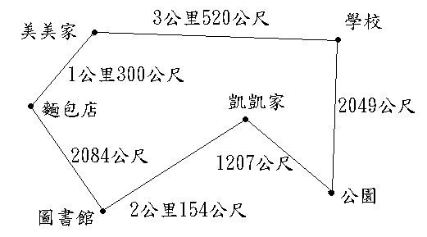

- 從美美家經過麵包店到圖書館，一共是幾公里幾公尺？

答：（ ）公里（ ）公尺。
（2）從凱凱家去圖書館和去公園相差多少公尺？

答：（ ）公尺

- 泡芙阿姨從家裡開車到駕訓班要2620公尺，一天來回兩趟，一星期上班五天，一共要開多少公尺？

- 小叮噹上學騎腳踏車，去學校騎3公里300公尺，回 家騎另外一條路，騎了1700公尺，請問小呵噹共騎了幾公里幾公尺？

